2° Orientamento
Modifiche da apportare (upgrade S849)

Copiare le mofiche della colonna di destra all'interno dei files.

Generale.spf

Avvita_coperchio_mod.spf

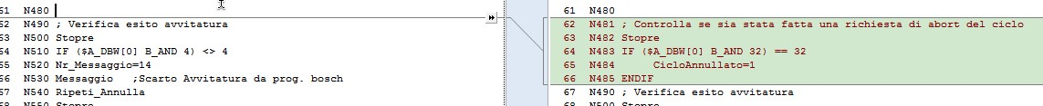

Check_BLM_Coperchio.spf

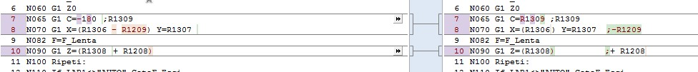

Preleva_Vite.spf

Vai.spf

